南昌泾口“6·6”一般道路交通事故调查报告
来源：南昌县人民政府 南昌县·事故调查报告（全省站搜索）
原文链接：http://ncx.nc.gov.cn/ncxrmzf/xydt/202509/f5f04d66b5254e9194fb3526e8f76859.shtml
发布时间：2025-09-03 抓取时间：2026-10-14 正文含图，已嵌入原图

您现在所在的位置: 首页>新闻中心>县域动态
分享到：
南昌泾口“6·6”一般道路交通事故调查报告
• 发布时间： 2025-09-02 15:51
• 来源：
• 作者：
• 浏览量：
• 字体【 大 中 小 】
（一）事故发生单位及相关单位概况（二）事故单位安全管理情况（三）事故发生经过（四）事故现场情况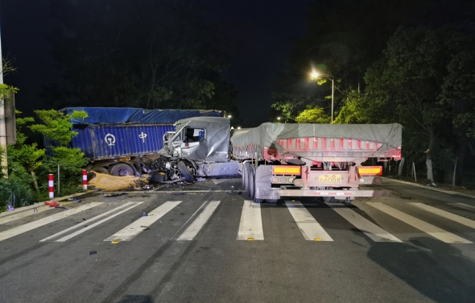（五）人员伤亡和直接经济损失情况1.人员伤亡情况2.经济损失情况（六）事故车辆基本情况1.皖A*****D重型半挂牵引车/皖A****B挂重型自卸半挂车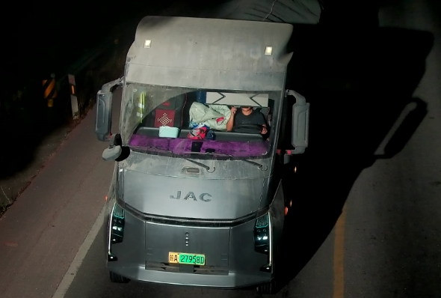2.赣A*****1轻型厢式货车3.赣H****8重型半挂牵引车/赣H***8挂重型自卸半挂车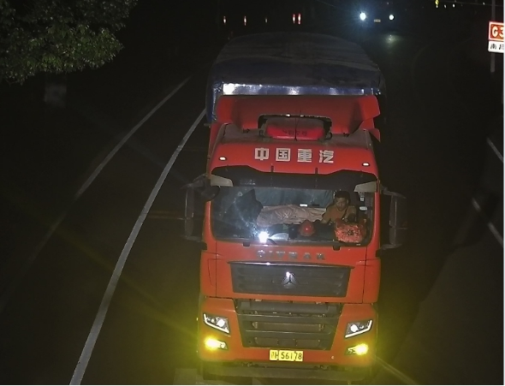（七）事故车辆驾驶人员情况（八）事故车辆行驶轨迹（九）其他情况1.天气情况（一）事故信息接报及响应情况（二）事故现场应急处置情况（三）医疗救治和善后情况（四）事故应急处置评估（一）直接原因分析（二）事故相关检验检测和鉴定情况1.车辆安全性能鉴定2.车辆痕迹检验鉴定3.酒精检测4.毒品检测5.尸体检验6.车辆行驶速度鉴定（三）间接原因分析（一）建议追究刑事责任人员（二）建议予以行政处罚人员（1人）（三）对事故单位的处理建议（1个）
扫码浏览
【TOP】【打印页面】【关闭页面】

